Automatisering
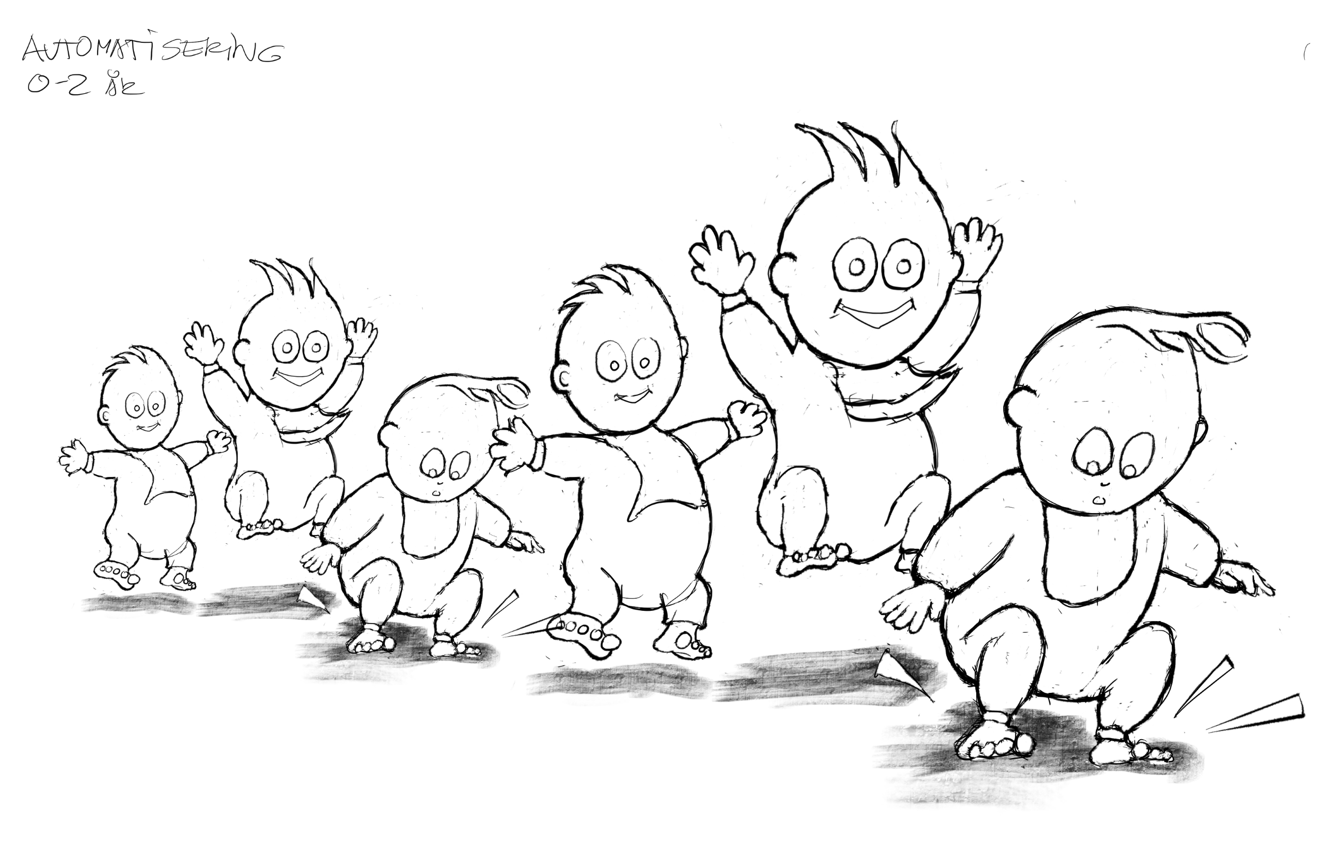
- At det lille barn mestrer en færdighed uden det kræver ret meget energi
- Automatisering kommer via stimulation/motivation og øvelse
- At barnet mestrer f.eks. at die hos sin mor og senere spise selv
- Sidde, krybe, kravle, holde balance, gå, løbe og hoppe
- Håndtere små ting
- Tale - dette læres ved at blive talt meget med
Læs mere på www.klartillaering.dk

Automatisering
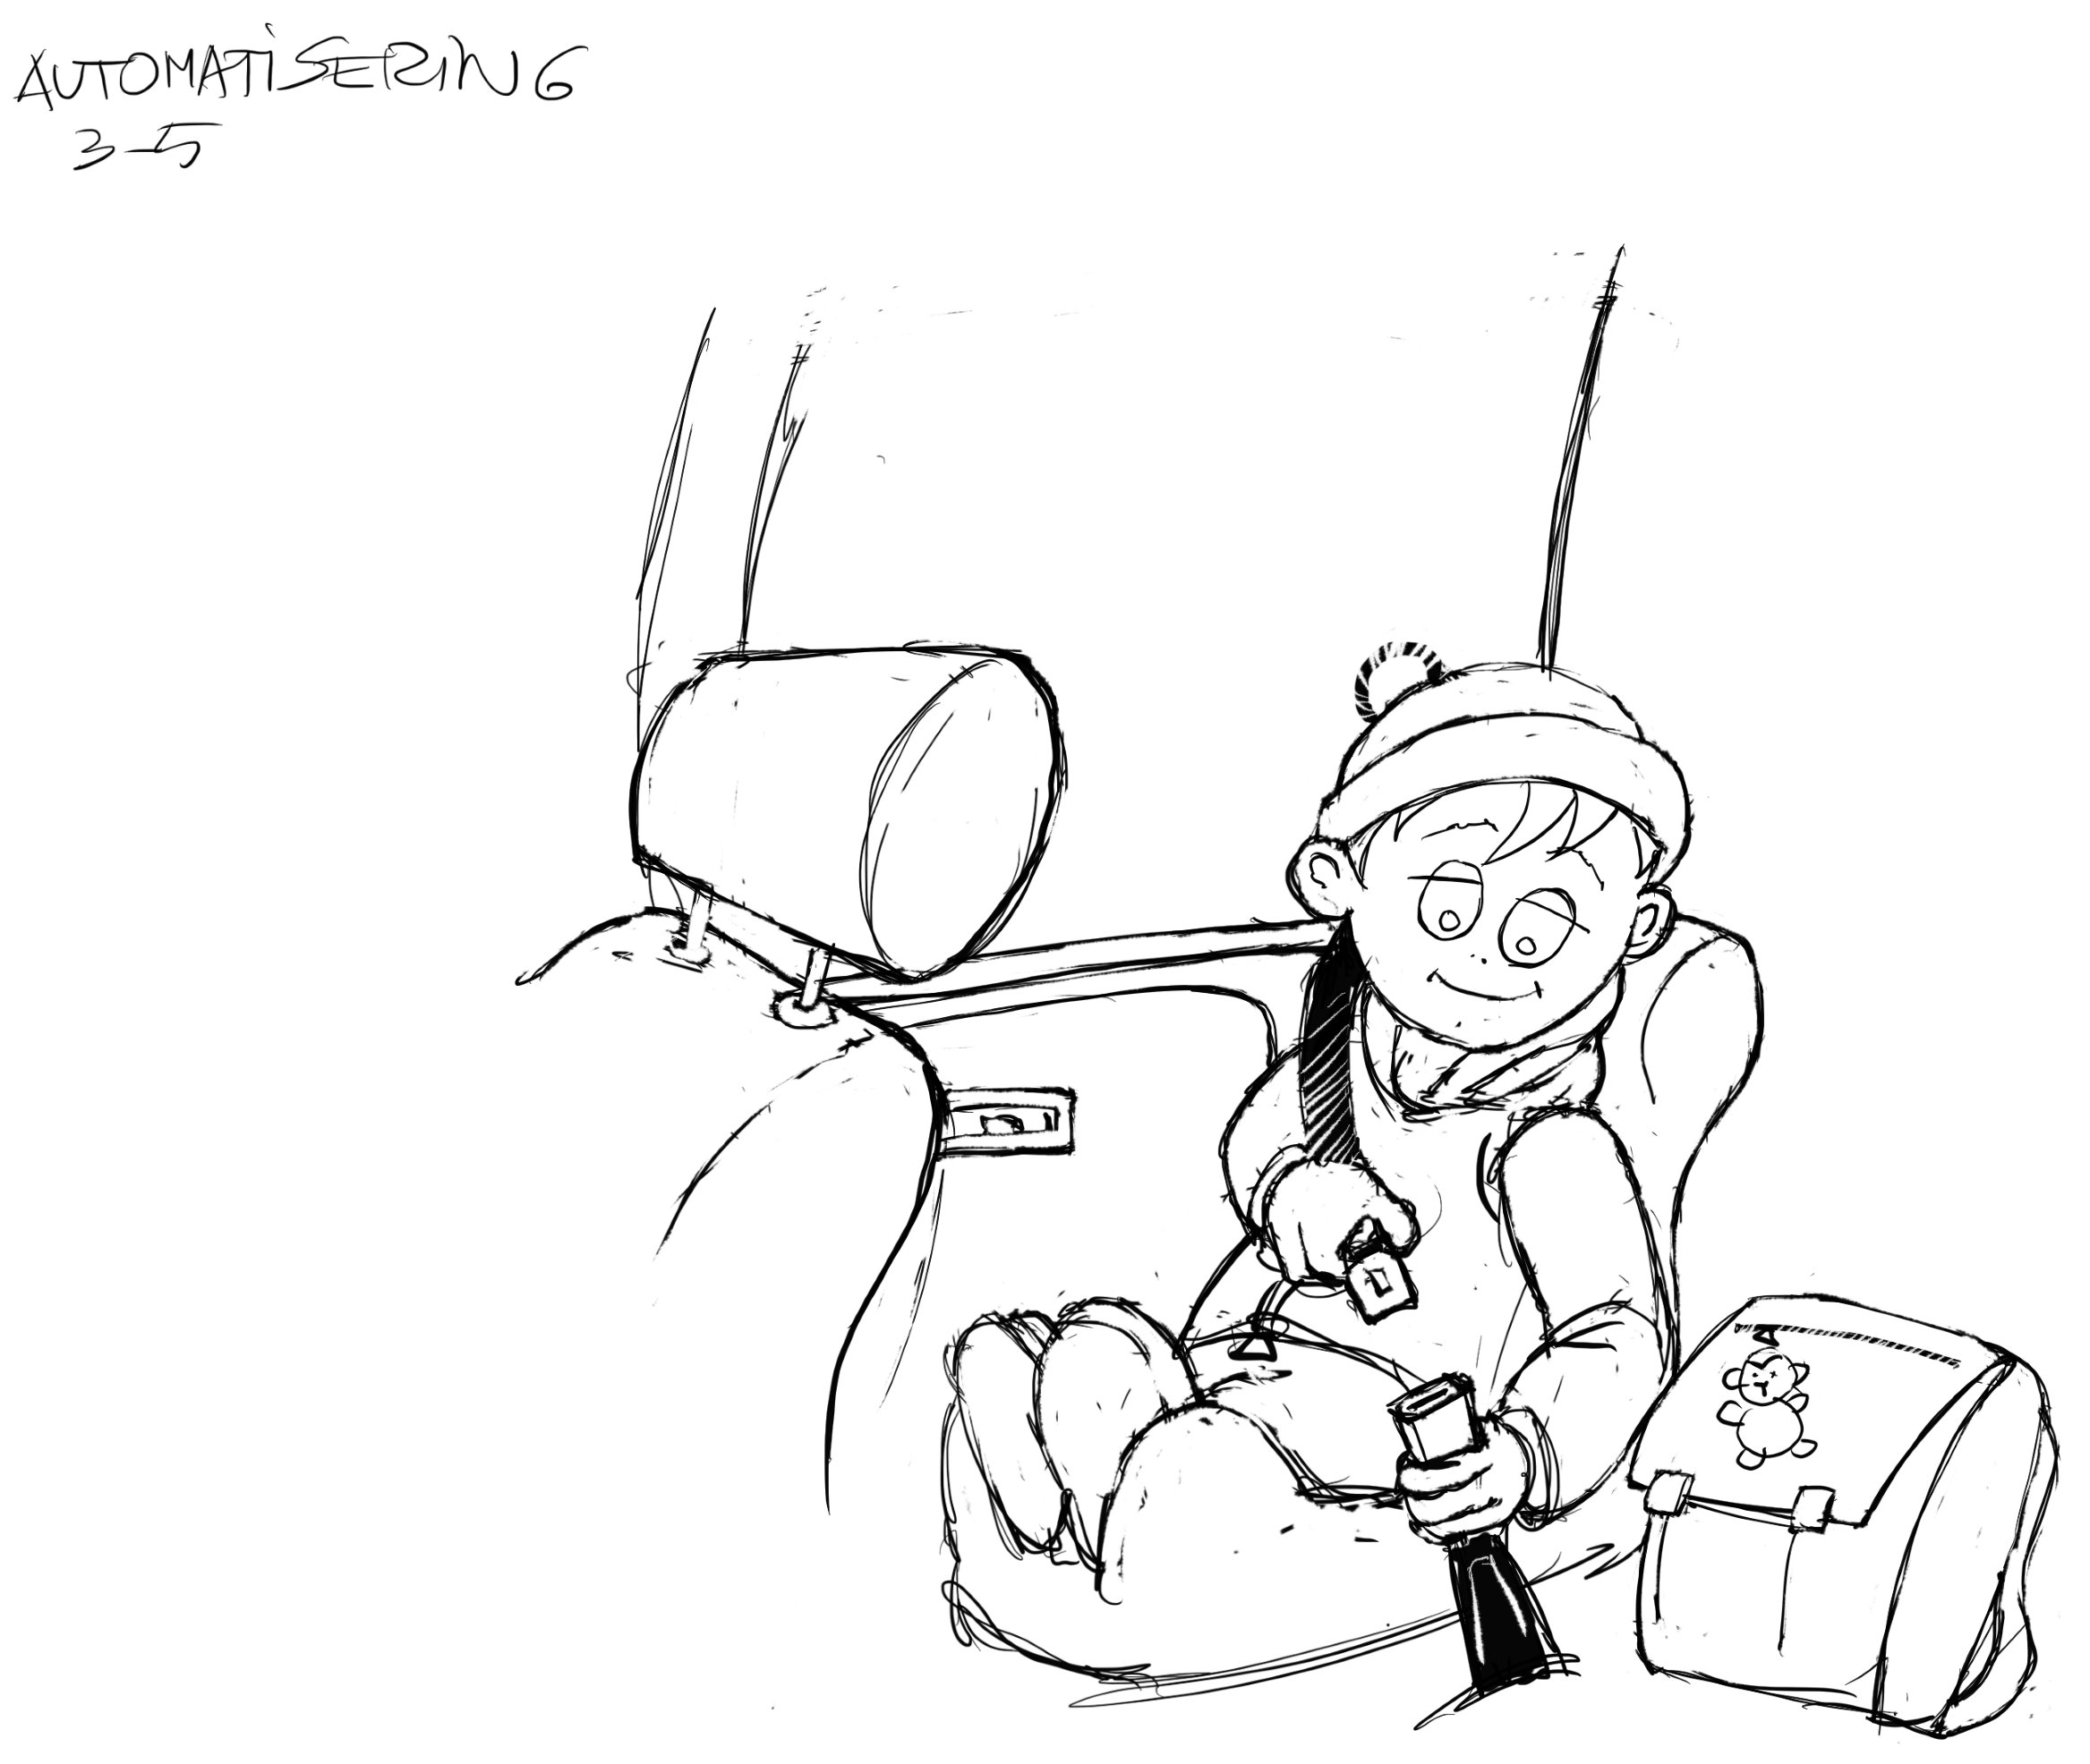
- At kunne tage tøj af og på
- At kunne kravle ind og ud af bilen og spænde sig fast
- At kunne pille æg og mandariner
- At kunne sit eget navn, adresse og alder
- At kunne tælle, rime, remse og synge
Læs mere på www.klartillaering.dk

Automatisering
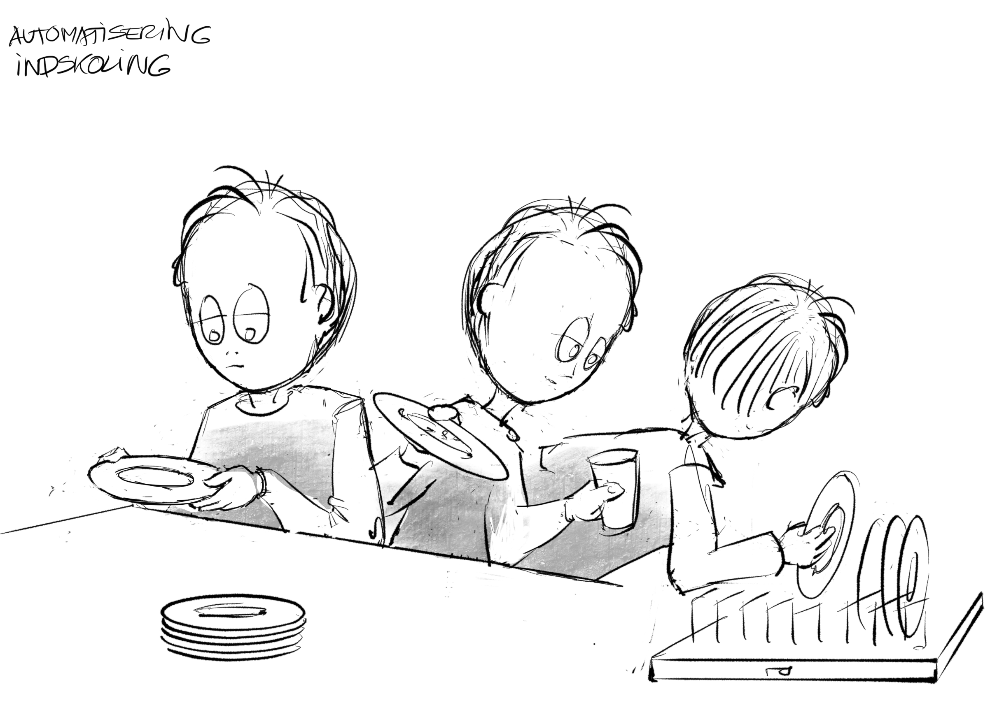
- At skulle dække bord, tage af bordet, tømme opvaskemaskine
- At pakke egen skoletaske
- At binde snørebånd og flette
- At kunne cykle
- At kunne årstider, ugedage og måneder
- At kunne sit eget skoleskema
Læs mere på www.klartillaering.dk

Automatisering
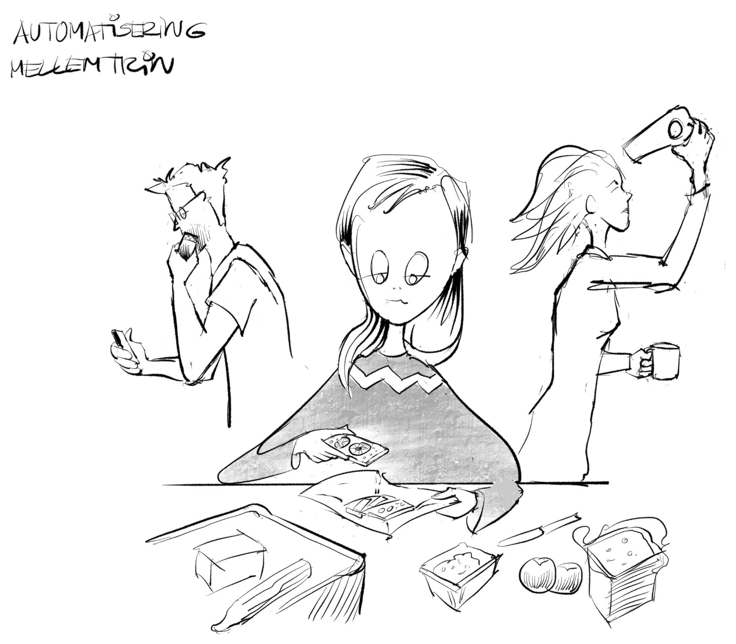
•
At gå i bad selv
- At smøre sin egen madpakke
- At tage tøj ud af vaskemaskine og hænge op
- At kunne tabellerne
- At have færdigheder inden for sport
Læs mere på www.klartillaering.dk

Automatisering
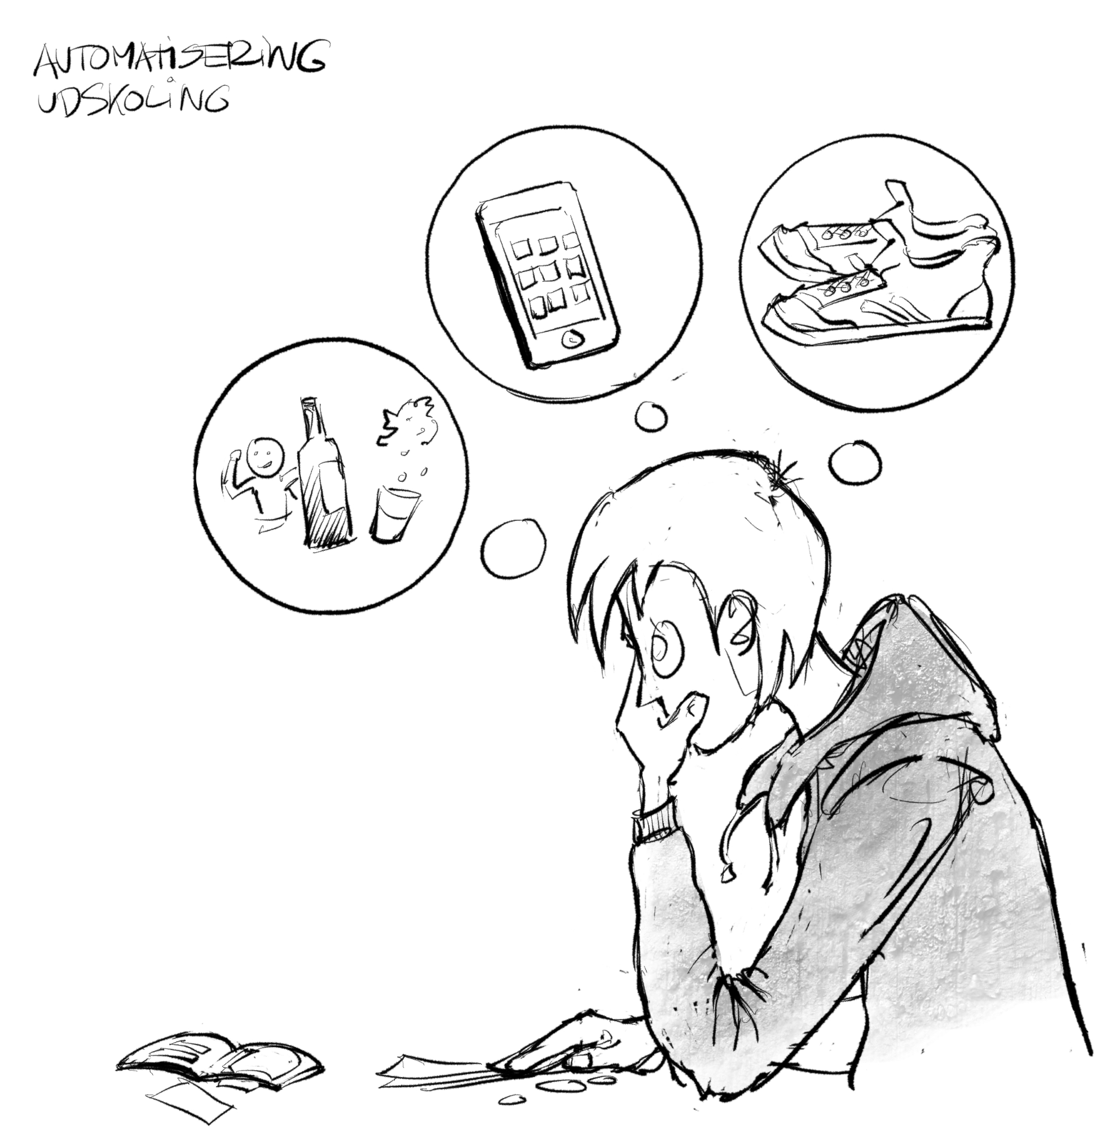
At selv kunne klare de daglige gøremål:
- Vaske tøj
- Egen økonomi/budget
- Egen kalender

Læs mere på www.klartillaering.dk

